樂善國小環境教育研習活動成果報告
辦理學校 | 桃園縣龜山鄉樂善國民小學 | 活動名稱 | 東眼山環境教育參訪活動
對象 | 本校教職員工  、志工及其眷屬 | 時間 | 101年7月2日
參加人數 | 計28人 | 相關附件  (有需要者列出) | ■實施計畫書 □課程研習手冊  ■活動等相關照片(至少4張)  □其他

「東眼山環境教育研習」意見回饋表分析表
項目 | 題目(以下為範例，可視需求自行增加) | 學員滿意度
項目 | 題目(以下為範例，可視需求自行增加) | 5 | 4 | 3 | 2 | 1
研習主題 | 能增進自我專業知識提升。 | ○
研習主題 | 研習主題合乎需求，輕易對課程有初步概念。 | ○
研習安排 | 研習訂定之時間恰當，方便參加。 |  | ○
研習安排 | 研習場地規劃及座位安排恰當。 |  | ○
課程內容 | 講師講解清楚，深入淺出且生動有趣。 |  |  |  | ○
課程內容 | 課程內容吸引我的注意，且能與聽眾有良好的互動。 |  | ○
自我成長 | 我很用心參與此次研習，且深入了解課程內容。 | ○
自我成長 | 我還會積極參與相關研習，提升自我知能。 | ○
其他 | 您對本次活動的具體建議是：(質性問卷或現場訪談)  只有聽簡報，而沒有專人為大家導覽解說，較無法深入了解該園區的自然生態。
檢討及後續改善 | 請學校自填  因為參觀人數未達四十人，無法順利申請到講師為大家解說園區特殊的自然環境生態，非常可惜！日後承辦類似活動時，可以多加宣傳，以提升參與人氣。

附件一
101年度桃園縣龜山鄉樂善國民小學東眼山環境教育實施計畫書
負 責 人 | 謝雅莉 | 職 稱 | 校長
聯 絡 人 | 謝淑女 | 職 稱 | 教導主任
連絡電話 | （03）3281002-210 | 電子郵件
計畫名稱 | 東眼山環境教育參訪活動
計畫項目  及內容摘要 | - 依據：教育部101年度對地方政府統合視導項目以及本校教師精進教學提升專業實施要點辦理。  - 目的：  - 發揮教師進修功能，增進環境教育教學知能。  - 擴展教師生活領域，增加學習機會，提升環境教育相關知能。  - 落實校園及社區節能減碳精神，於生活中身體力行，共同愛護地球。  - 實施對象：本校教職員工、志工及其眷屬，計28人。  - 實施時間：101年7月2日上午八時至下午四時  - 活動行程：  樂善國小→東眼山國家森林遊樂區→樂善國小。  - 費用：由龜山鄉鄉公所補助。
執行成果  摘要 | - 環境教育：了解園區內豐富的鳥類資源、森林復育的成果，而3000萬年前遺留下來的生痕化石，更是森林遊樂區中相當少見的地質景觀。  - 環境教育：以尊重自然的心，欣賞園區內動物、植物、地質、地形與氣象等自然生態之美。

附件二

執行成果報告照片

活動照片
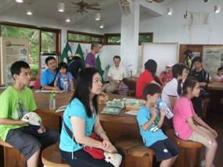 | 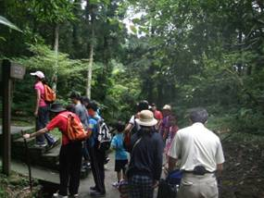
照片說明：教師聆聽簡報 | 照片說明：野外踏察，體驗環境
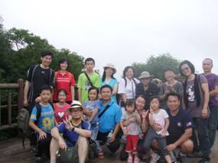 | 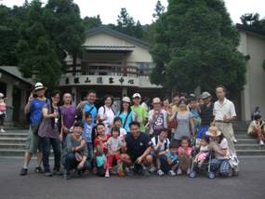
照片說明：成功登頂，感受生命 | 照片說明：參加人員合照

